Presseinformation

Großeinsatz von Liebherr-Erdbewegungsmaschinen nach Brückensprengung

⸺

23 Liebherr-Raupenbagger, Radlader und Muldenkipper im Einsatz für Aufräumarbeiten nach Großsprengung der Salzbachtalbrücke in Wiesbaden

Beseitigung von 15.000 m³ Abbruchmaterial der ehemaligen 300-Meter-Brücke durch Liebherr-Produkte

**Die 304 Meter lange, marode Salzbachtalbrücke in Wiesbaden wurde am 6. November gesprengt. Vom Tag der Sprengung bis Ende November wurden mit 23 Liebherr-Erdbewegungsmaschinen 15.000 m³ Abbruchmaterial zerkleinert und abtransportiert. Die Liebherr Raupenbagger, Radlader und die knickgelenkten Muldenkipper gewährleisten einen zügigen und reibungslosen Ablauf der Aufräumarbeiten.**

Kirchdorf an der Iller (Deutschland), 1. Dezember 2021 – Die 300 Meter lange Salzbachtalbrücke, die ein halbes Jahrhundert zwischen den Anschlussstellen Wiesbaden-Biebrich und Wiesbaden-Mainzer Straße lag, wurde nun aufgrund ihrer Einsturzgefahr mit 220 kg Sprengstoff entfernt. Nach der Sprengung sind über 20 Liebherr Raupenbagger, Radlader und der neue knickgelenkte Muldenkipper im Einsatz, um die Abräumarbeiten des dabei entstandenen Schutts schnell und sicher abzuwickeln.

23 Raupenbagger, Radlader und Muldenkipper für Abräumarbeiten im Einsatz

Seit dem 6. November sind in Wiesbaden zur Beseitigung der 15.000 m³ Abbruchmaterial insgesamt 23 Baumaschinen im täglichen Einsatz - davon 18 Raupenbagger der Modelle R 966, R 956, R 954, R 946, R 938 und R 936, zwei Radlader L 566 XPower® und drei knickgelenkte Muldenkipper TA 230. Die Liebherr-Raupenbagger sind für diesen Einsatz ausgestattet mit Abbruchzangen, Sortiergreifern und Pulverisierern, die eine schnelle und saubere Trennung von Beton und Eisen erlauben. Das getrennte Material wird von den Radladern auf die knickgelenkten Muldenkipper überführt, die wiederrum den schnellen und sicheren Abtransport sicherstellen. Nach vollständigem Abräumen der Brückentrümmer können die Gleise und Oberleitungen der Bahnanlagen sowie der Bahnverkehr, der unterhalb der Brücke verläuft, wiederhergestellt werden. Der Abschluss des Projekts ist für Dezember vorgesehen, sodass die Strecke noch vor Weihnachten wieder regulär von Zügen befahrbar ist. Die Gesamtfertigstellung der neuen Süd- und Nordbrücke soll im Jahr 2026 stattfinden.

Erneut erfolgreich mit der Christof Brand GmbH

Liebherr pflegt eine langjährige Beziehung mit dem ausführenden Unternehmen der Abräumarbeiten der Salzbachtalbrücke, der Christof Brand GmbH. Der Kunde ergänzte für diesen Einsatz den eigenen Fuhrpark durch die Anmietung von zusätzlichen Maschinen der Liebherr-Mietpartner GmbH. Des Weiteren sind Monteure der Liebherr-Baumaschinen Vertriebs- und Service GmbH (Niederlassung

Frankfurt) dauerhaft vor Ort, um einen reibungslosen Einsatz der Baumaschinen und lokale Serviceleistungen zu gewährleisten.

Dieser zuverlässige Liebherr-Kundendienst schuf über viele Jahre hinweg eine von gegenseitigem Vertrauen geprägte, solide Partnerschaft. Mittlerweile umfasst der Fuhrpark der Christof Brand GmbH über 30 Liebherr-Maschinen aller Größen und Varianten. Besonders das vollhydraulische Schnellwechselsystem LIKUFIX®, welches einen sicheren und schnellen Wechsel von mechanischen und hydraulischen Anbauwerkzeugen aus der Kabine heraus ermöglicht, überzeugt das Bauunternehmen.

Über die Christof Brand GmbH

Die Christof Brand GmbH ist Spezialist in vier operativen Geschäftsbereichen für Abbrucharbeiten, Aushub, Baumaschinen und Baudienstleistungen. Flexibel und zuverlässig erledigen sie Abbrucharbeiten aller Art, erstellen Baugruben, nehmen Bodenaustausch und Bodenverbesserung vor, modellieren Gelände, legen Natursteinmauern an, roden Baumwurzeln, recyceln mit mobilen Brechanlagen Abbruchmaterial, vermieten Bagger und bringen Baumaschinen auf die Baustelle.

Über die Firmengruppe Liebherr

Die Firmengruppe Liebherr ist ein familiengeführtes Technologieunternehmen mit breit diversifiziertem Produktprogramm. Das Unternehmen zählt zu den größten Baumaschinenherstellern der Welt. Es bietet aber auch auf vielen anderen Gebieten hochwertige, nutzenorientierte Produkte und Dienstleistungen an. Die Firmengruppe umfasst heute über 140 Gesellschaften auf allen Kontinenten. In 2020 beschäftigte sie rund 48.000 Mitarbeiterinnen und Mitarbeiter und erwirtschaftete einen konsolidierten Gesamtumsatz von über 10,3 Milliarden Euro. Gegründet wurde Liebherr im Jahr 1949 im süddeutschen Kirchdorf an der Iller. Seither verfolgen die Mitarbeitenden das Ziel, ihre Kunden mit anspruchsvollen Lösungen zu überzeugen und zum technologischen Fortschritt beizutragen.

Bilder

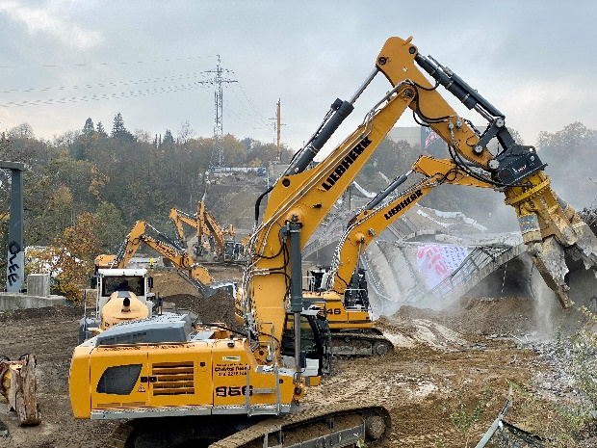

liebherr-salzbachtalbrücke-1.jpg  
Liebherr-Raupenbagger im täglichen Einsatz bei den Abräumarbeiten nach Sprengung der Salzbachtalbrücke in Wiesbaden.

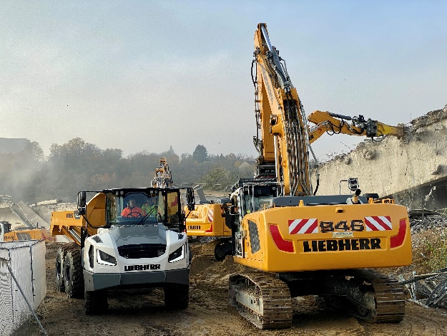

liebherr-salzbachtalbrücke-2.jpg  
Der neue knickgelenkte Muldenkipper TA 230 garantiert den schnellen und sicheren Abtransport der Brückentrümmer.

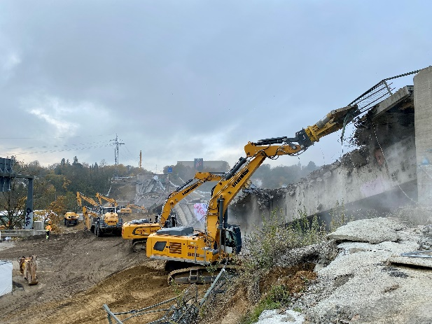

liebherr-salzbachtalbrücke-3.jpg  
Mit 23 Liebherr-Baumaschinen werden in sechs Wochen rund 15.000 m³ Abbruchmaterial einer ehemaligen Großbrücke in Wiesbaden abtransportiert.

Ansprechpartner

Nadine Willburger  
Marketing  
Telefon: +49 7354 / 80 - 7332  
E-Mail: nadine.willburger@liebherr.com

Veröffentlicht von

Liebherr-Hydraulikbagger GmbH   
Kirchdorf an der Iller/ Deutschland  
[www.liebherr.com](http://www.liebherr.com)